河南省潭新节能材料有限公司
年产25万平方米保温结构一体板项目
竣工环境保护验收监测报告表

建设单位：河南省潭新节能材料有限公司
编制单位：河南省潭新节能材料有限公司

2025年10月
建设单位：河南省潭新节能材料有限公司
法人代表：王根固
联系方式：13569861230
地 址：长垣市樊相镇创业大道南侧213省道东侧9号

监测单位：河南中碳应用监测技术有限公司
法人代表：焦育良
联系方式：18438648778

编制单位：河南省潭新节能材料有限公司
法人代表：王根固
联系方式：13569861230
地 址：长垣市樊相镇创业大道南侧213省道东侧9号

表一
建设项目名称 |  | 年产25万平方米保温结构一体板项目
建设单位名称 |  | 河南省潭新节能材料有限公司
建设项目性质 |  | 新建 改扩建 技改 迁建√
建设地点 |  | 长垣市樊相镇创业大道南侧213省道东侧9号
主要产品名称 |  | 保温结构一体板
建设项目环评时间 |  | 2025年07月 | 开工建设时间 | 2025年07月
调试时间 |  | 2025年09月 | 验收现场检测时间 | 2025年09月12日~  2025年09月13日
环评报告表  审批部门 |  | 新乡市生态环境局长垣分局（长环审（2025）3号） | 环评报告表  编制单位 | 河南省凝博生态科技有限公司
环保设施设计单位 |  | / | 环保设施施工单位 | /
投资总概算 |  | 200万元 | 环保投资总概算 | 5万 | 比例 | 2.5%
实际总概算 |  | 200万元 | 环保投资 | 5万 | 比例 | 2.5%
验收范围 |  | 本项目主体工程、辅助工程、生产设备的实际建设情况和环保设施建设、运行及环保要求落实情况等。
项目由来：
河南省潭新节能材料有限公司位于长垣市樊相镇创业大道南侧213省道东侧9号，建设年产25万平方米保温结构一体板项目，项目占地5500m²。
2025年07月，河南省凝博生态科技有限公司编制完成了“年产25万平方米保温结构一体板项目”环境影响报告表，2025年07月18日，获得新乡市生态环境局长垣分局批复（长环审（2025）20号）。
根据《建设项目竣工环境保护验收技术指南 污染影响类》和《建设项目竣工环境保护验收暂行办法》，河南省潭新节能材料有限公司按照国家有关规范要求，编制完成本项目的验收报告。

验收监测依据 |  | （1）《中华人民共和国环境保护法》（2015.1.1）；  （2）《中华人民共和国环境影响评价法》（2018.12.29）；  （3）《中华人民共和国大气污染防治法》（2018.10.26）；  （4）《中华人民共和国水污染防治法》（2017.6.27）；  （5）《中华人民共和国固体废物污染环境防治法》(2020.9.1)；  （6）《中华人民共和国噪声污染防治法》（2022.6.5）；  （7）《国家危险废物名录》(2025年版)；  （8）《危险废物贮存污染控制标准》（GB18597-2023）；  （9）《一般工业固体废物贮存、处置场污染控制标准》（GB18599-2020）；  （10） 《建设项目环境保护管理条例》（2017 国务院令 第682号）；  （11）《关于印发环评管理中部分行业建设项目重大变动清单的通知》（环境保护部办公厅文件，环办【2015】52号）；  （12）《建设项目竣工环境保护验收技术指南 污染影响类》（2018.5.16）；  （13）《建设项目竣工环境保护验收暂行办法》（2017.11.20）；  （14）《河南省潭新节能材料有限公司年产25万平方米保温结构一体板项目环境影响报告表》（河南省凝博生态科技有限公司，2025年07月）；  （15）新乡市生态环境局长垣分局分局关于《河南省潭新节能材料有限公司年产25万平方米保温结构一体板项目环境影响报告表》的批复（长环审（2025）20号）。
验收监测评价标准、标号、级别、限值 | 污染物排放标准：  表1 污染物排放控制标准一览表
  环境要素 | 标准编号 | 标准名称 | 执行级别  （类别） | 主要标准要求
   |  |  |  | 浓度限值
  废气 | DB41/1953-2020 | 河南省地方标准-水泥工业大气污染物排放标准 | 表1及表2要求 | 颗粒物 | 有组织：10mg/m³  无组织：0.5mg/m³
  废气 | 《新乡市生态环境局关于进一步规范工业企业颗粒物排放限值的通知》 |  |  | 颗粒物 | 有组织：10mg/m³  无组织：0.5mg/m³
  噪声 | GB12348-2008 | 《工业企业厂界环境噪声排放标准》 | 2类 | 昼间≤60dB（A）  夜间≤50dB（A）
  一般固废 | GB18599-2020 | 《一般工业固体废物贮存和填埋污染控制标准》
表二
工程建设内容：
表2 本项目基本情况表
序号 | 项 目 | 内容
1 | 项目名称 | 年产25万平方米保温结构一体板项目
2 | 建设单位 | 河南省潭新节能材料有限公司
3 | 建设性质 | 迁建
4 | 建设地点 | 长垣市樊相镇创业大道南侧213省道东侧9号
5 | 占地面积 | 5500m²
6 | 总 投 资 | 200万元
7 | 劳动定员 | 20人
8 | 工作制度 | 300d/a，1班/d，8h/班
表3 本项目实际建设情况一览表
项目类别 | 项目内容 | 环评阶段计划建设内容 | 实际建设内容 | 变化  情况
主体工程 | 生产车间 | 占地面积5500m²，，共1层，分为复合区、切割区、  成品区等。 | 占地面积5500m²，，共1层，分为复合区、切割区、  成品区等。 | 不变
公用工程 | 给水 | 自来水 | 自来水 | /
公用工程 | 排水 | 雨污分流 | 雨污分流 | /
公用工程 | 供电 | 电网供电 | 电网供电 | /
环保工程 | 原料装卸、筒仓呼吸口废气 | 废气经各自收集后，经1套覆膜袋式除尘器（TA001）处理，最终通过1根15m高排气筒（DA001）排放 | 废气经各自收集后，经1套覆膜袋式除尘器（TA001）处理，最终通过1根15m高排气筒（DA001）排放 | 不变
环保工程 | 投料、搅拌废气 | 废气经各自收集后，经1套覆膜袋式除尘器（TA002）处理，最终通过1根15m高排气筒（DA002）排放 | 废气经各自收集后，经1套覆膜袋式除尘器（TA001）处理，最终通过1根15m高排气筒（DA001）排放 | 不变
环保工程 | 员工生活污水 | 经化粪池处理后，排入长垣第二污水处理厂进一步处理 | 经化粪池处理后，排入长垣第二污水处理厂进一步处理 | 不变
环保工程 | 一般固废 | 设置一般固废暂存区30m²，收集后定期外售 | 设置一般固废暂存区30m²，收集后定期外售 | 不变
环保工程 | 生活垃圾 | 厂区设垃圾桶集中收集，定期委托环卫部门进行处理 | 厂区设垃圾桶集中收集，定期委托环卫部门进行处理 | 不变
环保工程 | 噪声 | 基础减振、车间隔声、消声等 | 基础减振、车间隔声、消声等 | 不变
表4 本项目主要设备情况一览表
序号 | 设备名称 | 计划投入量 | 实际建设内容 | 变化情况
1 | 水泥仓 | 3台 | 2台 | 减少1台
2 | 砂仓 | 1台 | 1台 | 不变
3 | 粉煤灰仓 | 1台 | 1台 | 不变
4 | 螺旋输送 | 17套 | 17套 | 不变
5 | 混料机 | 2台 | 1台 | 不变
6 | 搅拌机 | 8台 | 8台 | 不变
7 | 复合线 | 1条（含16套工作台） | 1条（含16套工作台） | 不变
8 | 切割线 | 1条（含切割机若干） | 1条（含切割机若干） | 不变
9 | 空压机 | 1台 | 1台 | 不变
10 | 养护架 | 若干 | 若干 | 不变
11 | 水罐 | 1个 | 1个 | 不变
12 | 沉淀池 | 2个 | 2个 | 不变
表5 本项目环保设施环评、实际建设情况一览表
污染因素 | 产污环节 | 环评阶段 | 实际建设内容 | 变化情况
废气 | 原料装卸、筒仓呼吸口废气 | 覆膜袋式除尘器+15m高排气筒排放 | 覆膜袋式除尘器+15m高排气筒排放 | 不变
废气 | 投料、搅拌废气 | 覆膜袋式除尘器+15m高排气筒排放 | 覆膜袋式除尘器+15m高排气筒排放 | 不变
废水 | 生活污水 | 经化粪池处理后，定期清掏用于资源化利用，不外排 | 经化粪池处理后，定期清掏用于资源化利用，不外排 | 不变
固废 | 一般固废 | 一般固废暂存区 | 一般固废暂存区 | 不变
噪声 | 生产过程 | 基础减振、车间隔声 | 基础减振、车间隔声 | 不变
表6 本项目产品方案环评、实际建设情况一览表
序号 | 产品 | 环评计划  建设内容 | 实际建设内容 | 变化情况
1 | 保温结构一体板 | 25万平方米/a | 25万平方米/a | 不变

原辅材料消耗及水平衡：
表7 本项目原辅材料及能源消耗情况一览表
序号 | 名称 | 单位 | 计划  消耗量 | 实际消耗量 | 变化  情况
1 | 水泥 | t/a | 1000 | 1000 | 不变
2 | 烘干砂 | t/a | 2000 | 2000 | 不变
3 | 粉煤灰 | t/a | 500 | 500 | 不变
4 | XPS板 | 万m²/a | 25 | 25 | 不变
5 | 聚苯乙烯颗粒 | m³/a | 7500 | 7500 | 不变
6 | 耐碱玻纤网格布 | 万m²/a | 75 | 75 | 不变
7 | 水 | m³/a | 2590 | 2590 | 不变
8 | 电 | 万kwh/a | 20 | 20 | 不变
给排水：
①搅拌过程中生产添加用水
根据建设单位提供资料，本项目年产25万平方米保温结构一体板搅拌时用水量约为1000m³/a（3.33m³/d），全部自然蒸发，不外排。
②切割用水
根据建设单位提供资料，本项目产品养护完成后需要进行切割，切割过程中向切割面加水，用水量约为300m³/a（1m³/d），切割后的水经收集后流入沉淀池内，经沉淀后循环使用。
③设备清洗用水
根据建设单位提供资料，设备清洗用水量约为300m³/a（1m³/d），厂区设置沉淀池，该部分废水经沉淀后循环使用。
④运输车辆清洗用水
本项目在厂区出入口处建设自动车辆清洗装置对出厂车辆轮胎进行冲洗，项目营运期出入厂车辆约为50辆次/日，消耗量按每驶出一辆车50L水计，则本项目清洗池新鲜水补充量约为2.5m³/d（750m³/a）。厂区内两座沉淀池，车辆冲洗废水排入沉淀池，经过沉淀池处理后循环使用。
⑤生活用水
本项目职20人，均不在厂区食宿，年工作300天，根据《河南省地方标准用水定额》（DB41/T385-2020）办公用水为40L/人·d，则职工生活用水量为240m³/a（0.8m³/d）。生活废水产污系数取80%，即生活污水产生量为192m³/a（0.64m³/d）。生活污水经化粪池处理后定期清掏用于资源化利用，不外排。
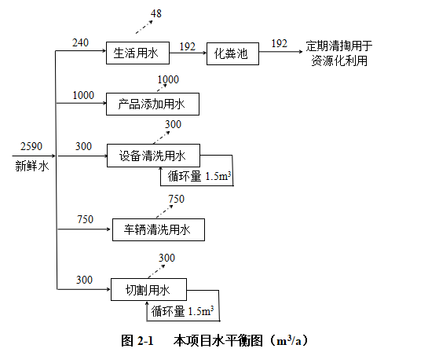
本项目水平衡图见图1。

图1 本项目水平衡图（m³/a）
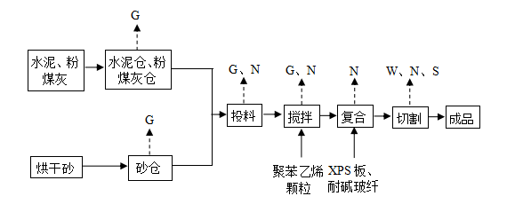
主要工艺流程及产污环节：

图注：G、废气 N、噪声 S、固废
图2 本项目产品工艺流程及产污环节图
工艺流程简述：
外购原料：外购的烘干砂采用汽车运输，卸入车间的沙坑内经密闭输送装置送至砂仓，进厂货车均具有篷布遮盖措施汽车，卸料时尽量降低落差。沙坑旁设有洒水装置，卸车时开启洒水装置，减少粉尘外溢。水泥与粉煤灰经气泵打入相应的密闭筒仓在向筒仓进料的过程中，由于落差原因，物料下落过程中会产生一定量的粉尘，经筒仓上端的呼吸口外排，在筒仓上方呼吸口安装密闭连接管道，将粉尘收集后通入袋式除尘器治理。
投料：将水泥、粉煤灰和烘干砂通过螺旋输送装置送入混料机内，混料机内有计量称，原料按照比例称重后，在混料机内进行预混合。预混合过程密闭进行，投料预混合过程中会产生噪声和粉尘。
搅拌：将混料机中的物料经螺旋输送装置送至搅拌机内，然后加水进行搅拌，搅拌过程为密闭搅拌。搅拌后的部分物料与聚苯乙烯颗粒进行混合，聚苯乙烯颗粒通过管道由风吹入搅拌机。此过程会产生噪声和粉尘。
复合：通过复合成产线将搅拌后的砂浆和XPS板的一面行第一次复合，复合的同时将耐碱玻纤网格布，埋入砂浆中，增强粘结力，第一次复合后放在回板平台进行初次养护8h，养护过程自然风干，待砂浆成型硬化后对XPS板的另一面进行第二次复合，第二次复合过程中先将与聚苯乙烯颗粒混合的砂浆和XPS板得另一面进行复合（聚苯乙烯颗粒储存于颗粒仓内，通过密闭管道与搅拌机连接，搅拌时将聚苯乙烯颗粒吹入搅拌机内，此过程不会产生污染物），复合的同时进行埋网，待砂浆成型后，在最外侧复合一层砂浆并进行埋网后，放入养护架进行养护。
切割：将硬化后的产品在切割线上按照一定尺寸使用切割机进行切割，切割过程中在切割面加水切割，产生的废水收集后流入沉淀池沉淀后循环利用，该过程会产生噪声和废水。切割后的产品即为成品。
项目变动情况说明
对照《河南省潭新节能材料有限公司年产25万平方米保温结构一体板项目环境影响报告表》及新乡市生态环境局长垣分局分局关于《河南省潭新节能材料有限公司年产25万平方米保温结构一体板项目环境影响报告表》的批复，本项目变动情况如下：
生产车间：本项目环评批复使用长垣市樊相镇创业大道南侧213省道东侧9号，车间共1层，建筑面积5500m²。本项目工程建设位于厂房1层，实际建成后使用生产车间面积/位置未发生变化。
生产设备：本项目生产设备减少了1台水泥仓。
根据《污染影响类建设项目重大变动清单》（试行）可知：
性质：1.建设项目开发、使用功能发生变化的。
规模：2.生产、处置或储存能力增大30%及以上的；
3.生产、处置或储存能力增大，导致废水第一类污染物排放量增加的；
4.位于环境质量不达标区的建设项目生产、处置或储存能力增大，导致相应污染物排放量增加的（细颗粒物不达标区，相应污染物为二氧化硫、氮氧化物、可吸入颗粒物、挥发性有机物；臭氧不达标区，相应污染物为氮氧化物、挥发性有机物；其他大气、水污染物因子不达标区，相应污染物为超标污染因子）；位于达标区的建设项目生产、处置或储存能力增大，导致污染物排放量增加10%及以上的。
地点：
5.重新选址；在原厂址附近调整（包括总平面布置变化）导致环境防护距离范围变化且新增敏感点的。
生产工艺：6.新增产品品种或生产工艺（含主要生产装置、设备及配套设施）、主要原辅材料、燃料变化，导致以下情形之一：
（1）新增排放污染物种类的（毒性、挥发性降低的除外）；
（2）位于环境质量不达标区的建设项目相应污染物排放量增加的；
（3）废水第一类污染物排放量增加的；
（4）其他污染物排放量增加10%及以上的。
7.物料运输、装卸、贮存方式变化，导致大气污染物无组织排放量增加10%及以上的。
环境保护措施：8.废气、废水污染防治措施变化，导致第6条中所列情形之一（废气无组织排放改为有组织排放、污染防治措施强化或改进的除外）或大气污染物无组织排放量增加10%及以上的；
9.新增废水直接排放口；废水由间接排放改为直接排放；废水直接排放口位置变化，导致不利环境影响加重的；
10.新增废气主要排放口（废气无组织排放改为有组织排放的除外）；主要排放口排气筒高度降低10%及以上的；
11.噪声、土壤或地下水污染防治措施变化，导致不利环境影响加重的；
12.固体废物利用处置方式由委托外单位利用处置改为自行利用处置的（自行利用处置设施单独开展环境影响评价的除外）；固体废物自行处置方式变化，导致不利环境影响加重的；
13.事故废水暂存能力或拦截设施变化，导致环境风险防范能力弱化或降低的。
本项目实际建设过程中与环评相比，生产设备减少了1台水泥仓。综上所示，本项目不属于《污染影响类建设项目重大变动清单》（试行）中所列情形，不属于重大变动，满足《污染影响类建设项目重大变动清单》（环办环评函〔2020〕688号）、《环境影响评价法》及《建设项目环境保护管理条例》有关规定，可纳入竣工环境保护验收管理。

表三
主要污染源、污染物处理和排放：
1、废气
本项目的废气来源主要为生产过程产生的废气，详见下表。
表8 本项目废气污染物情况一览表
来源 | 污染物种类 | 治理措施 | 排放方式
原料装卸、筒仓呼吸口废气 | 颗粒物 | 覆膜袋式除尘器+15m高排气筒 | 有组织排放
投料、搅拌废气 | 颗粒物 | 覆膜袋式除尘器+15m高排气筒 | 有组织排放
无组织废气 | 颗粒物 | / | 无组织排放
2、废水
本项目运营期的废水主要为设备清洗用水、切割用水和生活废水。
本项目生产废水收集后流入沉淀池，沉淀后循环使用，不外排；生活废水经化粪池处理后，定期清掏用于资源化利用，不外排。

3、噪声
本项目生产过程主要噪声源为混料机、搅拌机、空压机和环保设备等运行时产生的机械噪声。本项目高噪声设备源强在75～80dB(A)。通过厂房隔声等减振降噪措施后，可衰减约20dB(A)~30dB(A)。
表9 主要产噪设备及源强表
序号 | 声源名称 | 措施 | 声级 | 经基础减震、建筑隔声
1 | 混料机1 | 隔声、减振、消声 | 75 | 50
2 | 混料机1 | 隔声、减振、消声 | 75 | 50
3 | 搅拌机1 | 隔声、减振、消声 | 80 | 55
4 | 搅拌机2 | 隔声、减振、消声 | 80 | 55
5 | 搅拌机3 | 隔声、减振、消声 | 80 | 55
6 | 搅拌机4 | 隔声、减振、消声 | 80 | 55
7 | 搅拌机5 | 隔声、减振、消声 | 80 | 55
8 | 搅拌机6 | 隔声、减振、消声 | 80 | 55
9 | 搅拌机7 | 隔声、减振、消声 | 80 | 55
10 | 搅拌机8 | 隔声、减振、消声 | 80 | 55
11 | 切割线 | 隔声、减振、消声 | 75 | 50
12 | 空压机 | 隔声、减振、消声 | 70 | 45
13 | 风机1 | 隔声、减振、消声 | 85 | 70
14 | 风机2 | 隔声、减振、消声 | 85 | 70
4、固体废物
本项目生产过程运营期固体废物及处理方式见下表。
表10 本项目实施后固体废物产生情况一览表
类 型 | 废物名称 | 产生工段 | 产生量(t/a) | 处理处置方式及去向
一般固废 | 废边角料 | 生产过程 | 15 | 设一般固废暂存区，集中收集后定期外售
一般固废 | 沉淀池沉渣 | 生产过程 | 2 | 收集后回用于生产
一般固废 | 除尘器收尘灰 | 废气处理设施 | 5.3451 | 收集后回用于生产
一般固废 | 生活垃圾 | 员工生活 | 0.75 | 集中收集后交由环卫部门处置

表四
建设项目环境影响报告表主要结论及审批部门审批决定：
1、环境影响报告表主要结论
（1）废气：本项目原料装卸、筒仓呼吸口废气经收集后通过1台覆膜袋式除尘器（TA001）处理后由1根15m高排气筒（DA001）排放；本项目投料、搅拌废气经收集后通过1台覆膜袋式除尘器（TA002）处理后由1根15m高排气筒（DA002）排放。本项目营运期废气经采用报告中提出的收集和治理措施后，可实现稳定达标排放，对周边大气环境质量影响较小。
（2）废水：本项目生产废水收集后流入沉淀池，沉淀后循环使用，不外排；生活废水经化粪池处理后，定期清掏用于资源化利用，不外排。
（3）噪声：本项目噪声源经选用低噪声设备、隔声、减振措施后可达标排放，对区域环境基本无影响。
（4）固体废物：本项目一般固废经收集后，废边角料定期外售；沉淀池沉渣、除尘器收尘灰回用于生产；生活垃圾定期交由环卫部门定期清运本项目固废对周围环境影响较小。
2、审批部门审批决定
你(单位)委托河南省凝博生态科技有限公司编制的《河南省潭新节能材料有限公司年产 25万平方米保温结构一体板项目环境影响报告表》已收悉。依据《中华人民共和国环境保护法》和《中华人民共和国环境影响评价法》等法律法规，经审查，现批复如下：
一、原则批准《河南省潭新节能材料有限公司年产25万平方米保温结构一体板项目环境影响报告表》，同意该项目在长垣市樊相镇创业大道南侧213省道东侧9号建设。
二、严格执行环保“三同时”制度，认真落实环评要求及建议，并向社会公众主动公开已经批准的环境影响报告表，并接受相关方的咨询。环评中提及的污染防治措施可以作为该项目污染治理设施设计的依据。
三、项目产生的噪声、废水、废气、固废按照环评提出来的防治措施要求进行治理。
四、如果今后国家或我省颁布污染物排放限值的新标准，届时你公司应按新的排放标准执行。
五、项目建成后的相关环保措施、设施应与主体工程应同时投运，你单位要对环保设施运行情况进行跟踪监测，按规定程序实施竣工环境保护验收，并将验收信息上传至全国建设项目竣工环境保护验收信息系统。该项目由市环境监察大队负责监督管理，并明确责任人，加强检查和监管。随着周围环境、政策、法律法规的变化，我局有权收回所办理的审批手续。

表五

验收监测质量保证及质量控制：

1、质量保证及质量控制
本次验收监测委托河南中碳应用监测技术有限公司进行。
河南中碳应用监测技术有限公司具备检测机构资质认定证书，见附件。
检测人员：参加检测人员均经过部门组织的培训、考试合格持证上岗。

2、检测分析质量保证和质量控制
1.检测：所有项目按国家有关规定及我公司质控要求进行质量控制；
2.检测分析方法采用国家颁布的标准（或推荐的）分析方法，检测人员经过考核并持有合格证书；
3.所有检测仪器经过计量部门检定合格并在有效期内；
4.检测数据严格实行三级审核；

3、噪声监测分析过程中的质量保证和质量控制
声级计使用前后进行校准，其示值偏差符合监测技术规范要求（ΔL≤0.5dB(A)）。噪声检测在无雨、无雪、风速小于5m/s的气象条件下进行，测量时传声器加戴防风罩。
表11 检测方法一览表
序号 | 检测项目 | 检测分析方法 | 检测分析仪器及编号 | 检出限/检测下限
1 | 颗粒物  （有组织） | 固定污染源废气 低浓度颗粒物的测定  重量法 HJ 836-2017 | 低浓度称量恒温恒湿设备 | 1.0mg/m³
2 | 颗粒物  （有组织） | 固定污染源排气中颗粒物测定与气态污染物采样方法GB/T 16157-1996（及修改单） | 电子天平 梅特勒MS105DU | /
3 | 颗粒物  （无组织） | 环境空气 总悬浮颗粒物的测定 重量法HJ1263-2022 | 电子天平梅特勒MS105DU | 168 μg/m³
4 | 厂界环境噪声 | 工业企业厂界环境噪声排放标准 GB 12348-2008 | 多功能声级计AWA6228+型 | /

表六

验收检测内容：

废气、噪声检测
本项目废气、噪声检测内容见下表。
表12 废气污染物监测项目及频次
检测点位 | 检测类别 | 检测项目 | 检测频次 | 样品状态描述
原料装卸、筒仓呼吸口等废气（DA001）袋式除尘器进口出口 | 废气有组织排放 | 颗粒物 | 检测2天，每天3次 | 采样头外观完好、标识清晰
投料、搅拌等废气（DA002）袋式除尘器进口出口
上风向1个点、下风向3个点 | 废气无组织排放 | 颗粒物 | 检测2天，每天3次 | 滤膜完好无掉渣、标识清晰
西、北厂界 | 噪声 | 厂界环境噪声 | 检测2天，昼、夜间各1次 | /

2、固体废物检测
本项目固体废物均不外排，因此本次验收调查固体废物处置和固废暂存间建设情况满足环评批复要求。

表七

验收检测期间生产工况记录：
- 验收检测期间该公司生产负荷满足验收检测工况的要求。
2、验收检测期间，各生产设施运行正常。
验收监测结果：
- 废气监测
（1）有组织废气检测结果
表13 有组织废气检测结果一览表
监测点位 | 采样日期 | 测次 | 废气量 (m³/h) | 颗粒物排放浓度(mg/m³) | 颗粒物排放速率(kg/h)
原料装卸、筒仓呼吸口等废气（DA001）袋式除尘器进口 | 2025.9.12 | 1 | 5.36×10³ | 118 | 0.632
原料装卸、筒仓呼吸口等废气（DA001）袋式除尘器进口 | 2025.9.12 | 2 | 5.34×10³ | 127 | 0.678
原料装卸、筒仓呼吸口等废气（DA001）袋式除尘器进口 | 2025.9.12 | 3 | 5.29×10³ | 105 | 0.555
原料装卸、筒仓呼吸口等废气（DA001）袋式除尘器进口 | 2025.9.12 | 均值 | 5.33×10³ | 117 | 0.622
原料装卸、筒仓呼吸口等废气（DA001）袋式除尘器出口 | 2025.9.12 | 1 | 5.28×10³ | 7.4 | 0.0391
原料装卸、筒仓呼吸口等废气（DA001）袋式除尘器出口 | 2025.9.12 | 2 | 5.37×10³ | 7.6 | 0.0408
原料装卸、筒仓呼吸口等废气（DA001）袋式除尘器出口 | 2025.9.12 | 3 | 5.31×10³ | 7.1 | 0.0377
原料装卸、筒仓呼吸口等废气（DA001）袋式除尘器出口 | 2025.9.12 | 均值 | 5.32×10³ | 7.4 | 0.0392
原料装卸、筒仓呼吸口等废气（DA001）袋式除尘器进口 | 2025.9.13 | 1 | 5.31×10³ | 115 | 0.611
原料装卸、筒仓呼吸口等废气（DA001）袋式除尘器进口 | 2025.9.13 | 2 | 5.35×10³ | 137 | 0.733
原料装卸、筒仓呼吸口等废气（DA001）袋式除尘器进口 | 2025.9.13 | 3 | 5.36×10³ | 121 | 0.649
原料装卸、筒仓呼吸口等废气（DA001）袋式除尘器进口 | 2025.9.13 | 均值 | 5.34×10³ | 124 | 0.664
原料装卸、筒仓呼吸口等废气（DA001）袋式除尘器出口 | 2025.9.13 | 1 | 5.32×10³ | 7.0 | 0.0372
原料装卸、筒仓呼吸口等废气（DA001）袋式除尘器出口 | 2025.9.13 | 2 | 5.29×10³ | 6.8 | 0.0360
原料装卸、筒仓呼吸口等废气（DA001）袋式除尘器出口 | 2025.9.13 | 3 | 5.33×10³ | 7.2 | 0.0384
原料装卸、筒仓呼吸口等废气（DA001）袋式除尘器出口 | 2025.9.13 | 均值 | 5.31×10³ | 7.0 | 0.0372
投料、搅拌等废气（DA002）袋式除尘器进口 | 2025.9.12 | 1 | 3.83×10³ | 153 | 0.586
投料、搅拌等废气（DA002）袋式除尘器进口 | 2025.9.12 | 2 | 3.75×10³ | 169 | 0.634
投料、搅拌等废气（DA002）袋式除尘器进口 | 2025.9.12 | 3 | 3.79×10³ | 160 | 0.606
投料、搅拌等废气（DA002）袋式除尘器进口 | 2025.9.12 | 均值 | 3.79×10³ | 161 | 0.609
投料、搅拌等废气（DA002）袋式除尘器出口 | 2025.9.12 | 1 | 4.50×10³ | 7.8 | 0.0351
投料、搅拌等废气（DA002）袋式除尘器出口 | 2025.9.12 | 2 | 4.85×10³ | 8.0 | 0.0388
投料、搅拌等废气（DA002）袋式除尘器出口 | 2025.9.12 | 3 | 4.67×10³ | 7.7 | 0.0360
投料、搅拌等废气（DA002）袋式除尘器出口 | 2025.9.12 | 均值 | 4.67×10³ | 7.8 | 0.0366
投料、搅拌等废气（DA002）袋式除尘器进口 | 2025.9.13 | 1 | 3.96×10³ | 176 | 0.697
投料、搅拌等废气（DA002）袋式除尘器进口 | 2025.9.13 | 2 | 3.81×10³ | 181 | 0.690
投料、搅拌等废气（DA002）袋式除尘器进口 | 2025.9.13 | 3 | 3.93×10³ | 168 | 0.660
投料、搅拌等废气（DA002）袋式除尘器进口 | 2025.9.13 | 均值 | 3.90×10³ | 175 | 0.682
投料、搅拌等废气（DA002）袋式除尘器出口 | 2025.9.13 | 1 | 4.44×10³ | 7.5 | 0.0333
投料、搅拌等废气（DA002）袋式除尘器出口 | 2025.9.13 | 2 | 4.58×10³ | 7.4 | 0.0339
投料、搅拌等废气（DA002）袋式除尘器出口 | 2025.9.13 | 3 | 4.49×10³ | 7.8 | 0.0350
投料、搅拌等废气（DA002）袋式除尘器出口 | 2025.9.13 | 均值 | 4.50×10³ | 7.6 | 0.0341
由检测数据可知，本项目DA001排气筒颗粒物排放浓度在6.8-7.6mg/m³之间，DA002排气筒颗粒物排放浓度在7.4-8.0mg/m³之间，同时满足《河南省地方标准-水泥工业大气污染物排放标准》（DB41/1953-2020）和《新乡市生态环境局关于进一步规范工业企业颗粒物排放限值的通知》中要求。
（2）无组织废气检测结果
表17 无组织废气检测结果一览表
采样日期 | 检测频次 | 检测点位 | 颗粒物（mg/m³） | 备注
2025.9.12 | 第一次 | 上风向 | 0.259 | 多云转晴，平均温度20.5℃，平均气压97.7kpa，东北风，风速1.3~2.5m/s
2025.9.12 | 第一次 | 下风向1# | 0.323 | 多云转晴，平均温度20.5℃，平均气压97.7kpa，东北风，风速1.3~2.5m/s
2025.9.12 | 第一次 | 下风向2# | 0.302 | 多云转晴，平均温度20.5℃，平均气压97.7kpa，东北风，风速1.3~2.5m/s
2025.9.12 | 第一次 | 下风向3# | 0.345 | 多云转晴，平均温度20.5℃，平均气压97.7kpa，东北风，风速1.3~2.5m/s
2025.9.12 | 第二次 | 上风向 | 0.267 | 多云转晴，平均温度20.5℃，平均气压97.7kpa，东北风，风速1.3~2.5m/s
2025.9.12 | 第二次 | 下风向1# | 0.326 | 多云转晴，平均温度20.5℃，平均气压97.7kpa，东北风，风速1.3~2.5m/s
2025.9.12 | 第二次 | 下风向2# | 0.343 | 多云转晴，平均温度20.5℃，平均气压97.7kpa，东北风，风速1.3~2.5m/s
2025.9.12 | 第二次 | 下风向3# | 0.321 | 多云转晴，平均温度20.5℃，平均气压97.7kpa，东北风，风速1.3~2.5m/s
2025.9.12 | 第三次 | 上风向 | 0.241 | 多云转晴，平均温度20.5℃，平均气压97.7kpa，东北风，风速1.3~2.5m/s
2025.9.12 | 第三次 | 下风向1# | 0.324 | 多云转晴，平均温度20.5℃，平均气压97.7kpa，东北风，风速1.3~2.5m/s
2025.9.12 | 第三次 | 下风向2# | 0.358 | 多云转晴，平均温度20.5℃，平均气压97.7kpa，东北风，风速1.3~2.5m/s
2025.9.12 | 第三次 | 下风向3# | 0.355 | 多云转晴，平均温度20.5℃，平均气压97.7kpa，东北风，风速1.3~2.5m/s
2025.9.13 | 第一次 | 上风向 | 0.255 | 多云转晴，平均温度25.0℃，平均气压97.9kpa，西南风，风速2.2~3.5m/s
2025.9.13 | 第一次 | 下风向1# | 0.347 | 多云转晴，平均温度25.0℃，平均气压97.9kpa，西南风，风速2.2~3.5m/s
2025.9.13 | 第一次 | 下风向2# | 0.339 | 多云转晴，平均温度25.0℃，平均气压97.9kpa，西南风，风速2.2~3.5m/s
2025.9.13 | 第一次 | 下风向3# | 0.347 | 多云转晴，平均温度25.0℃，平均气压97.9kpa，西南风，风速2.2~3.5m/s
2025.9.13 | 第二次 | 上风向 | 0.257 | 多云转晴，平均温度25.0℃，平均气压97.9kpa，西南风，风速2.2~3.5m/s
2025.9.13 | 第二次 | 下风向1# | 0.312 | 多云转晴，平均温度25.0℃，平均气压97.9kpa，西南风，风速2.2~3.5m/s
2025.9.13 | 第二次 | 下风向2# | 0.361 | 多云转晴，平均温度25.0℃，平均气压97.9kpa，西南风，风速2.2~3.5m/s
2025.9.13 | 第二次 | 下风向3# | 0.305 | 多云转晴，平均温度25.0℃，平均气压97.9kpa，西南风，风速2.2~3.5m/s
2025.9.13 | 第三次 | 上风向 | 0.266 | 多云转晴，平均温度25.0℃，平均气压97.9kpa，西南风，风速2.2~3.5m/s
2025.9.13 | 第三次 | 下风向1# | 0.358 | 多云转晴，平均温度25.0℃，平均气压97.9kpa，西南风，风速2.2~3.5m/s
2025.9.13 | 第三次 | 下风向2# | 0.347 | 多云转晴，平均温度25.0℃，平均气压97.9kpa，西南风，风速2.2~3.5m/s
2025.9.13 | 第三次 | 下风向3# | 0.303 | 多云转晴，平均温度25.0℃，平均气压97.9kpa，西南风，风速2.2~3.5m/s
根据上述检测结果，无组织颗粒物排放浓度在0.241-0.361mg/m³之间同时满足《河南省地方标准-水泥工业大气污染物排放标准》（DB41/1953-2020）和《新乡市生态环境局关于进一步规范工业企业颗粒物排放限值的通知》中要求。
2、噪声检测
本项目厂界噪声检测结果见下表。
表21 厂界环境噪声检测结果一览表
检测日期 | 2025.9.12 |  | 2025.9.13
检测点位 | 昼间Leq[dB（A）] | 夜间Leq[dB（A）] | 昼间Leq[dB（A）] | 夜间Leq[dB（A）]
西厂界 | 53 | 42 | 54 | 43
北厂界 | 50 | 44 | 51 | 42
备注：东、南厂界为公共厂界，不具备检测条件
由噪声检测结果显示，本项目厂界昼间噪声在50-54dB（A）之间，夜间噪声在42-44dB（A）之间能够达到《工业企业厂界环境噪声排放标准》（GB12348-2008）2类标准要求（昼间≤60dB（A）、夜间≤50dB（A））。

表八

验收检测结论：

1、验收检测期间，该公司生产运行正常，生产负荷满足验收检测工况要求。
2、验收检测期间，本项目DA001排气筒颗粒物排放浓度在6.8-7.6mg/m³之间，DA002排气筒颗粒物排放浓度在7.4-8.0mg/m³之间，同时满足《河南省地方标准-水泥工业大气污染物排放标准》（DB41/1953-2020）和《新乡市生态环境局关于进一步规范工业企业颗粒物排放限值的通知》中要求。
无组织颗粒物排放浓度在0.241-0.361mg/m³之间同时满足《河南省地方标准-水泥工业大气污染物排放标准》（DB41/1953-2020）和《新乡市生态环境局关于进一步规范工业企业颗粒物排放限值的通知》中要求。
3、本项目厂界昼间噪声在50-54dB（A）之间，夜间噪声在42-44dB（A）之间能够达到《工业企业厂界环境噪声排放标准》（GB12348-2008）2类标准要求（昼间≤60dB（A）、夜间≤50dB（A））。

建设项目工程竣工环境保护“三同时”验收登记表
填表单位（盖章）：河南省潭新节能材料有限公司 填表人（签字）： 项目经办人（签字）：
建 设 项 目 | 项目名称 |  | 年产25万平方米保温结构一体板项目 |  |  |  |  | 项目代码 |  | 2506-410728-04-01-926948 |  | 建设地点 | 长垣市樊相镇创业大道南侧213省道东侧9号
建 设 项 目 | 行业类别（分类管理名录） |  | C3021水泥制品制造 |  |  |  |  | 建设性质 |  | □新建 □改扩建 □技术改造☑迁建 |  | 经度：114°39′30.607″ |  | 纬度:35°14′58.675″
建 设 项 目 | 设计生产能力 |  | 年产25万平方米保温结构一体板 |  |  |  |  | 实际生产能力 |  | 年产25万平方米保温结构一体板 |  | 环评单位 | 河南省凝博生态科技有限公司
建 设 项 目 | 环评文件审批机关 |  | 新乡市生态环境局长垣分局 |  |  |  |  | 审批文号 |  | 长环审（2025）20号 |  | 环评文件类型 | 环评报告表
建 设 项 目 | 开工日期 |  | 2025年07月 |  |  |  |  | 竣工日期 |  | 2025年9月 |  | 排污许可证申领时间 | 2025.9.11
建 设 项 目 | 环保设施设计单位 |  | / |  |  |  |  | 环保设施施工单位 |  | / |  | 本工程排污许可证编号 | 91410728MA9EY5TMXP001X
建 设 项 目 | 验收单位 |  | 河南省潭新节能材料有限公司 |  |  |  |  | 环保设施监测单位 |  | 河南中碳应用监测技术有限公司 |  | 验收监测时工况 | /
建 设 项 目 | 投资总概算（万元） |  | 200 |  |  |  |  | 环保投资总概算（万元） |  | 5 |  | 所占比例（%） | 2.5%
建 设 项 目 | 实际总投资 |  | 200 |  |  |  |  | 实际环保投资（万元）* |  | 5 |  | 所占比例（%） | 2.5%
建 设 项 目 | 废水治理（万元） |  | / | 废气治理（万元） | 3 | 噪声治理(万元) | 1 | 固废治理(万元) |  | 1 |  | 绿化及生态(万元) | / |  |  | 其他（万元） | /
建 设 项 目 | 新增废水处理设施能力 |  | / |  |  |  |  | 新增废气处理设施能力 |  | / |  | 年平均工作时 | 2400h
运营单位 |  |  | 河南省潭新节能材料有限公司 |  | 运营单位社会统一信用代码（或组织机构代码）： |  |  |  |  | 91410728MA9EY5TMXP |  | 验收时间 | 2025年10月
污  染  物  排  放  达  标  与  总  量  控  制  （工业  建设  项目  详填） | 污染物 |  | 原有排放量(1) | 本期工程实际排放浓度（2） | 本期工程允许排放浓度（3） | 本期工程产生量（4） | 本期工程自身消减量（5） | 本期工程实际排放量（6） | 本期工程核定排放总量（7） | 本期工程“以新带老”消减量（8） | 全厂实际排放总量（9） | 全厂核定排放总量（10） | 区域平衡替代消减量（11） |  | 排放增减量  （12）
污  染  物  排  放  达  标  与  总  量  控  制  （工业  建设  项目  详填） | 废水 |  | / | / | / | / | / | / | / | / | / | / | / |  | /
污  染  物  排  放  达  标  与  总  量  控  制  （工业  建设  项目  详填） | 化学需氧量 |  | / | / | / | / | / | / | / | / | / | / | / |  | /
污  染  物  排  放  达  标  与  总  量  控  制  （工业  建设  项目  详填） | 氨 氮 |  | / | / | / | / | / | / | / | / | / | / | / |  | /
污  染  物  排  放  达  标  与  总  量  控  制  （工业  建设  项目  详填） | 石 油 类 |  | / | / | / | / | / | / | / | / | / | / | / |  | /
污  染  物  排  放  达  标  与  总  量  控  制  （工业  建设  项目  详填） | 废气 |  | / | / | / | / | / | / | / | / | / | / | / |  | /
污  染  物  排  放  达  标  与  总  量  控  制  （工业  建设  项目  详填） | 二氧化硫 |  | / | / | / | / | / | / | / | / | / | / | / |  | /
污  染  物  排  放  达  标  与  总  量  控  制  （工业  建设  项目  详填） | 烟 尘 |  | 0.0991 | / | / | / | / | 0.027 | / | 0.0991 | 0.027 | / | / |  | -0.0721
污  染  物  排  放  达  标  与  总  量  控  制  （工业  建设  项目  详填） | 工业粉尘 |  | / | / | / | / | / | / | / | / | / | / | / |  | /
污  染  物  排  放  达  标  与  总  量  控  制  （工业  建设  项目  详填） | 氮氧化物 |  | / | / | / | / | / | / | / | / | / | / | / |  | /
污  染  物  排  放  达  标  与  总  量  控  制  （工业  建设  项目  详填） | 工业固体废物 |  | / | / | / | / | / | / | / | / | / | / | / |  | /
污  染  物  排  放  达  标  与  总  量  控  制  （工业  建设  项目  详填） | 项目  相关  的其  它污染物 | 非甲烷总烃 | / | / | / | / | / | / | / | / | / | / | / |  | /
污  染  物  排  放  达  标  与  总  量  控  制  （工业  建设  项目  详填） | 项目  相关  的其  它污染物 | 二甲苯 | / | / | / | / | / | / | / | / | / | / | / |  | /
注：1、排放增减量：(+)表示增加，(-)表示减少。2、(12)=(6)-(8)-(11)，(9)=(4)-(5)-(8)-(11)+(1)，3、计量单位：废水排放量——万吨/年；废气排放量——万标立方米/年；工业固体废物排放量——万吨/年；水污染物排放浓度——毫克/升；大气污染物排放浓度——毫克/立方米；水污染物排放量——吨/年；大气污染物排放量——吨/年

附图一 项目地理位置图

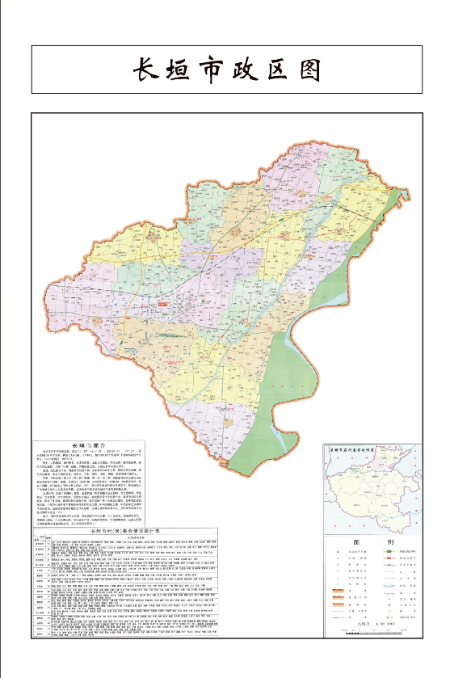

本项目

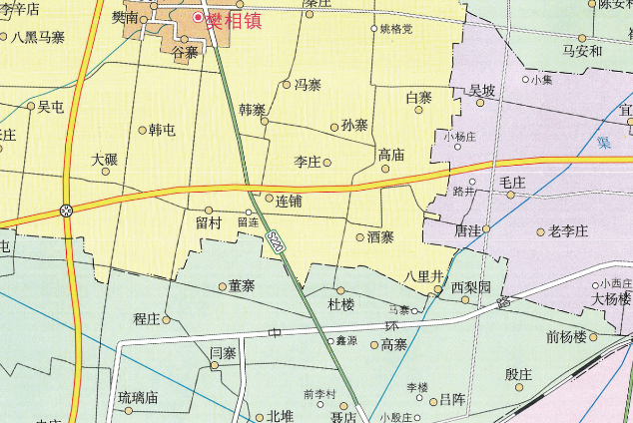

本项目

附图二 长垣市樊相镇创业园总体规划图
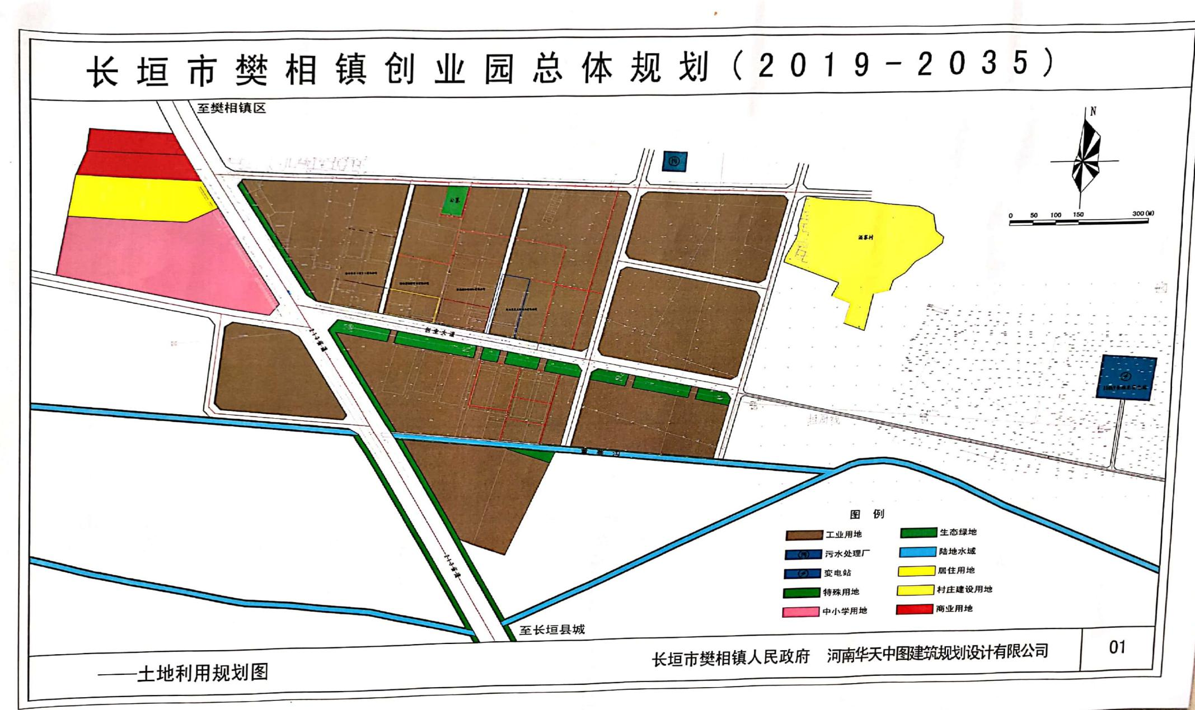

本项目

附图三 项目周边环境图
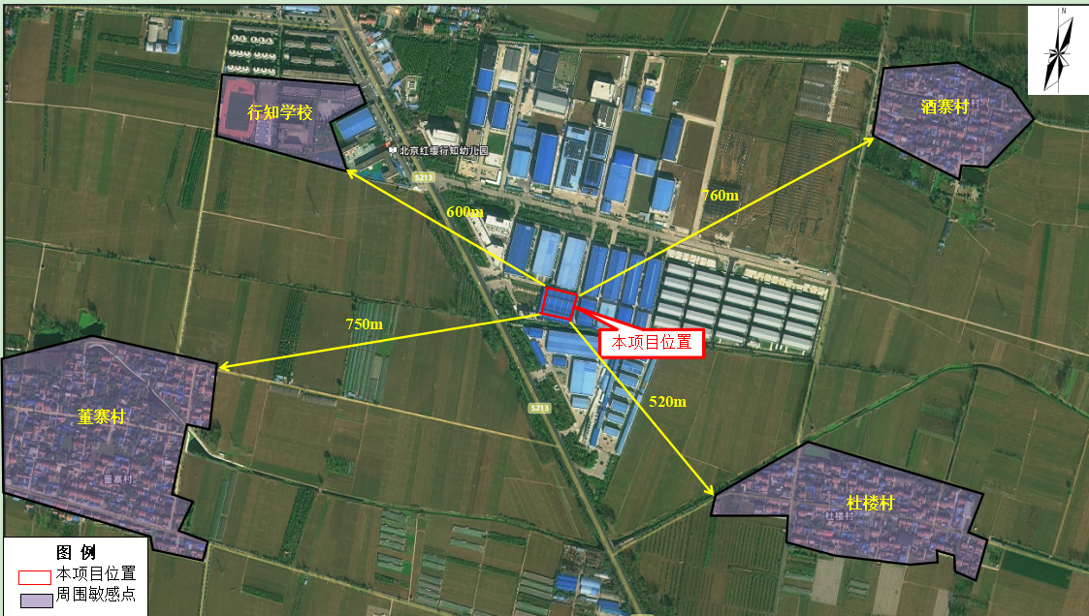

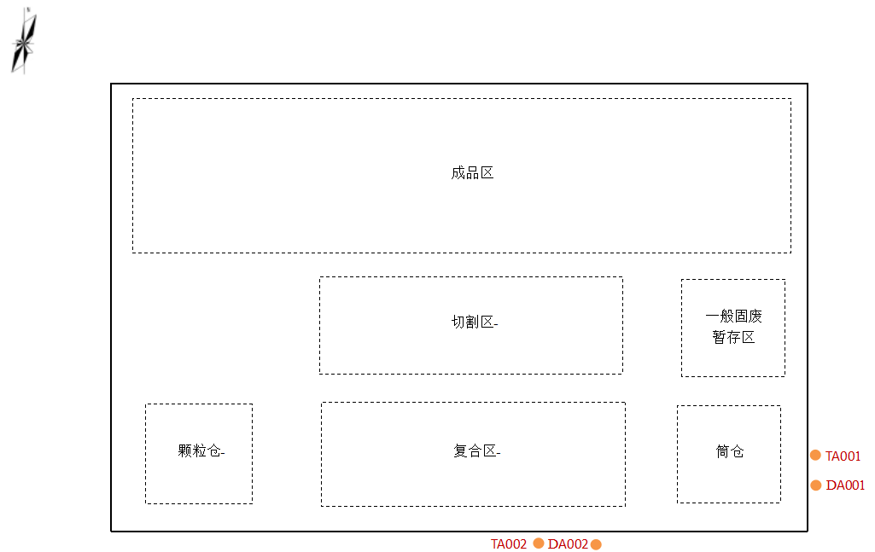
附图四 项目总平面布置图

附图4 本项目车间平面布置图

附件1 环境影响评价批复
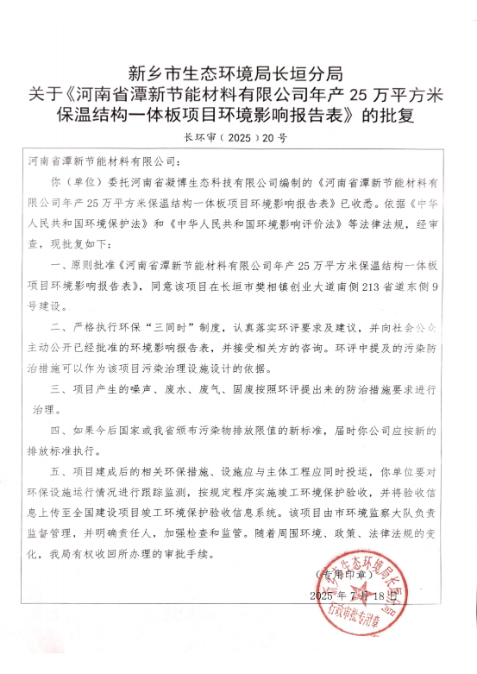

附件2 排污许可证
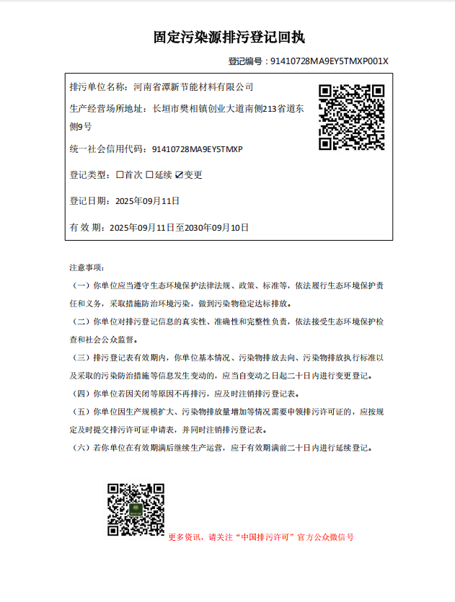

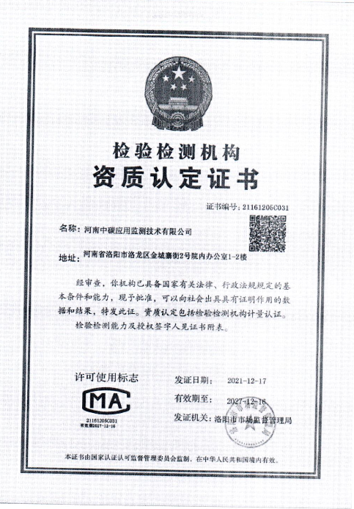
附件3 验收检测单位资质证书
附件4 验收检测报告
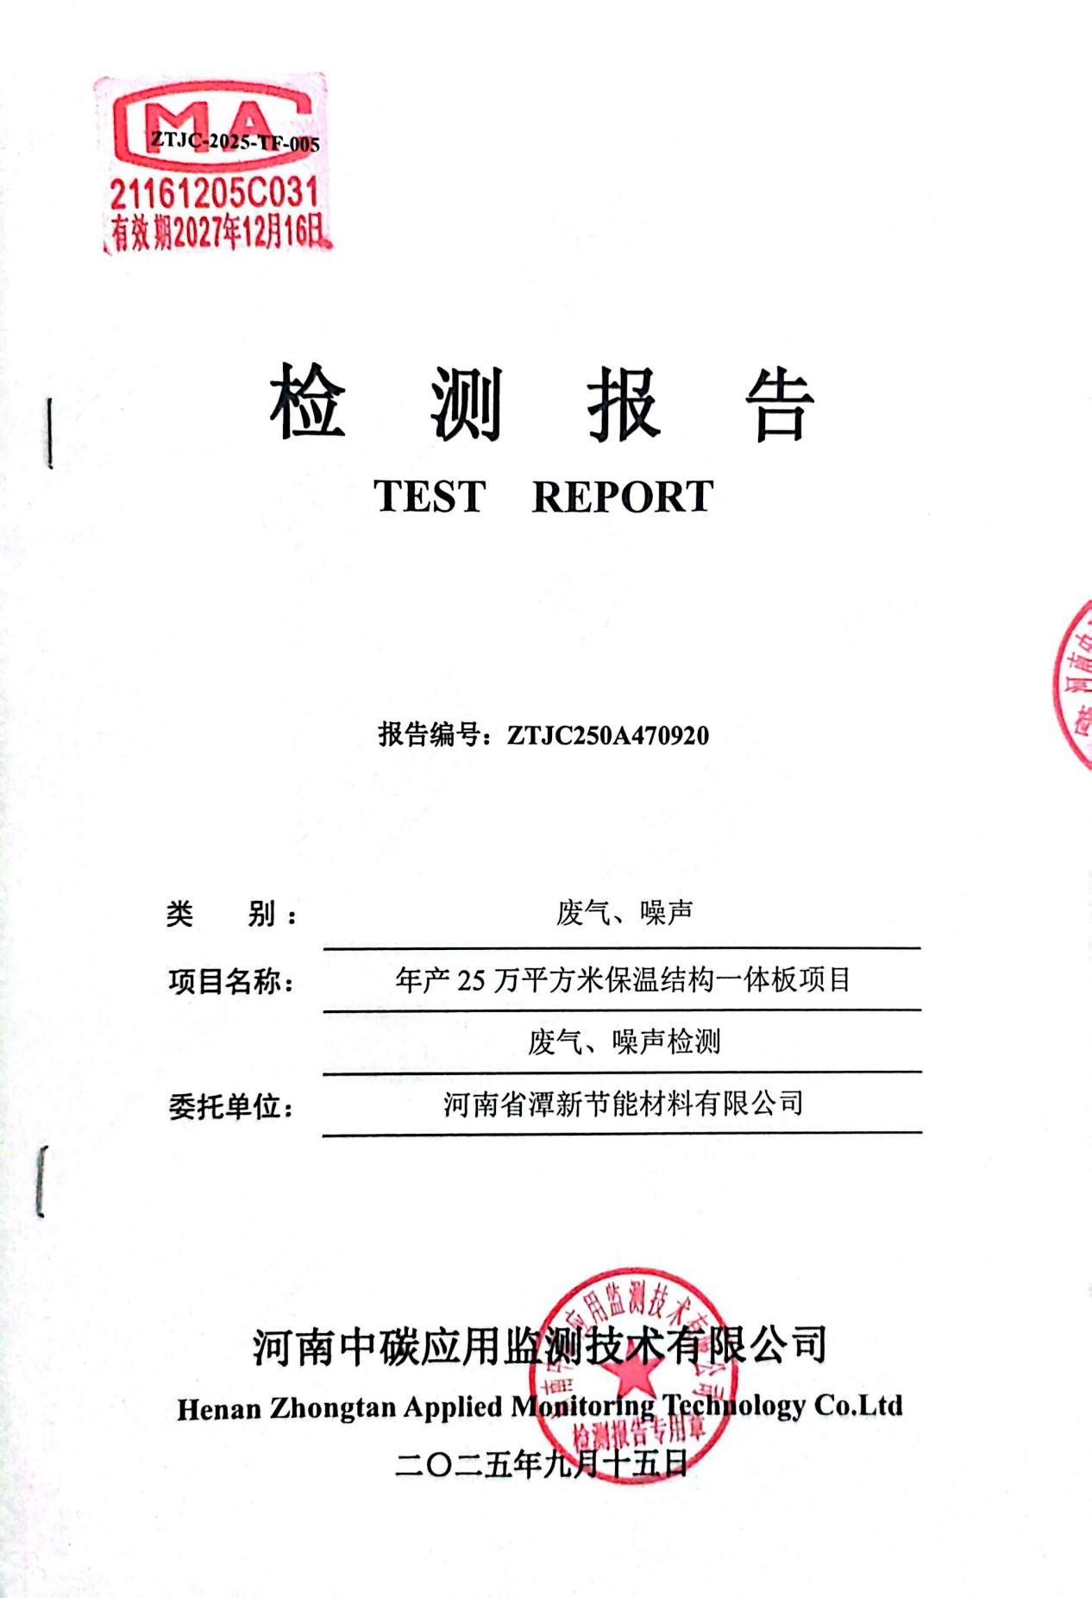

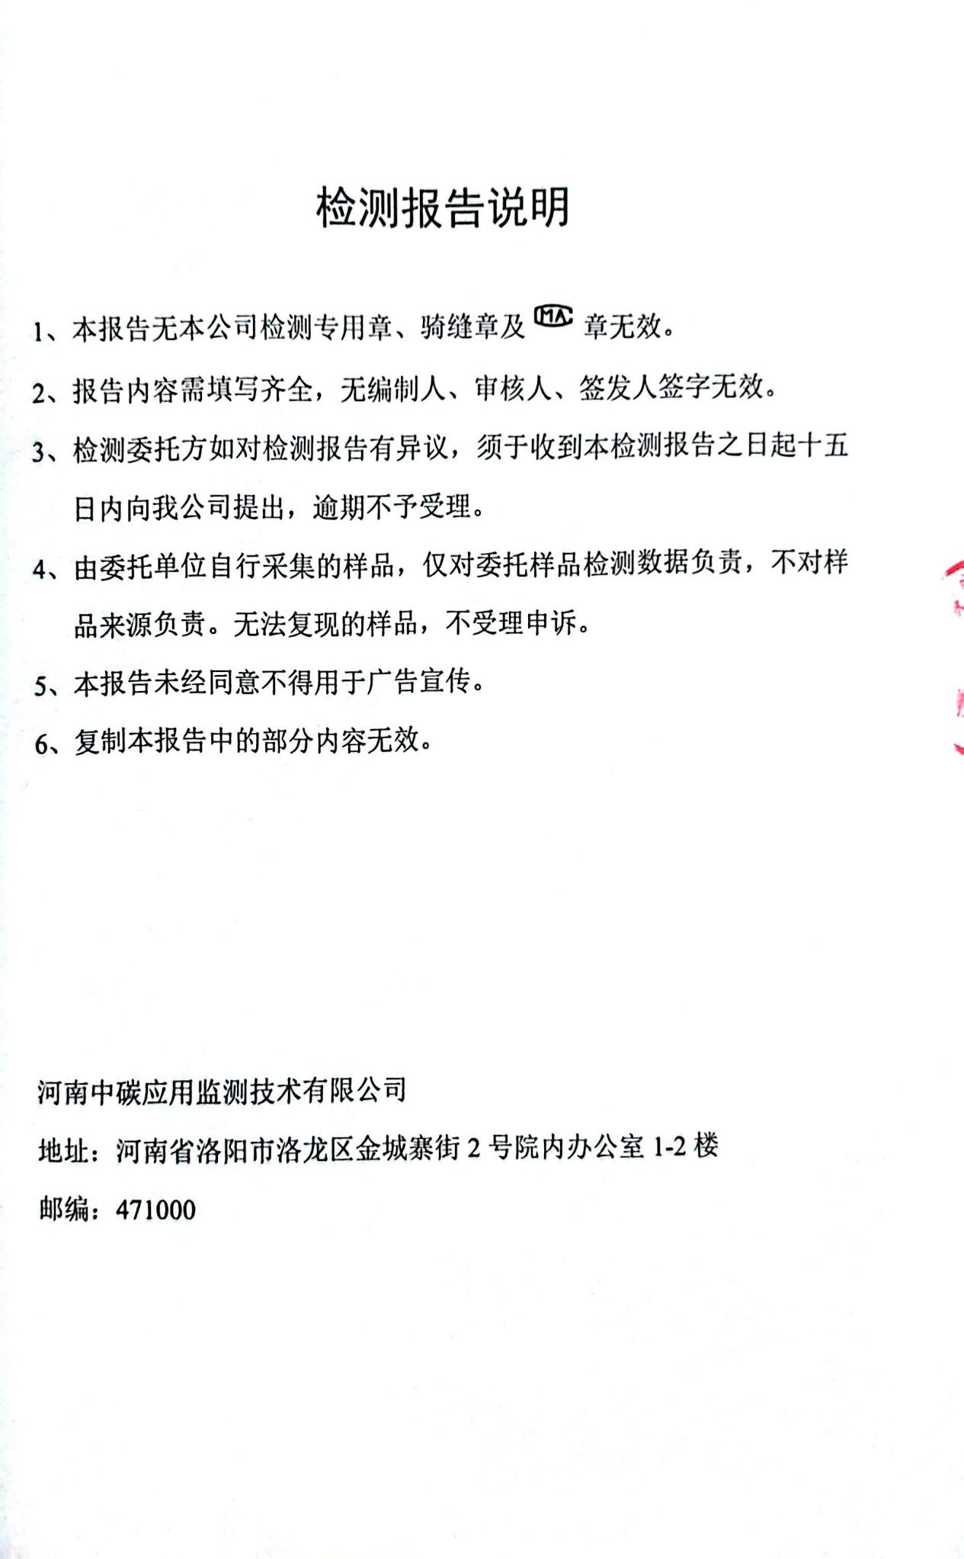
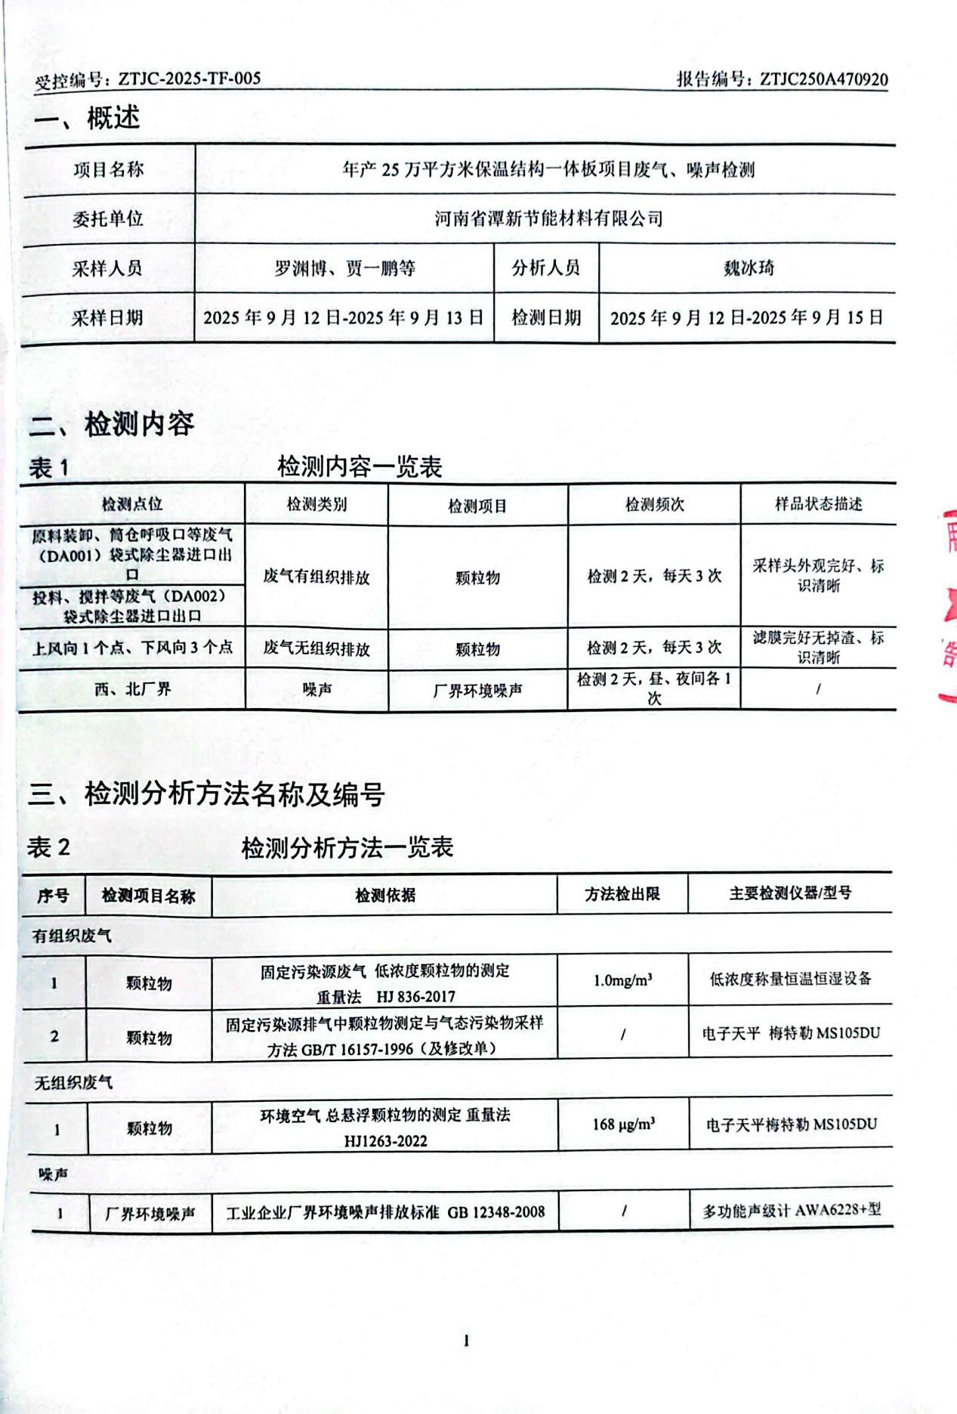
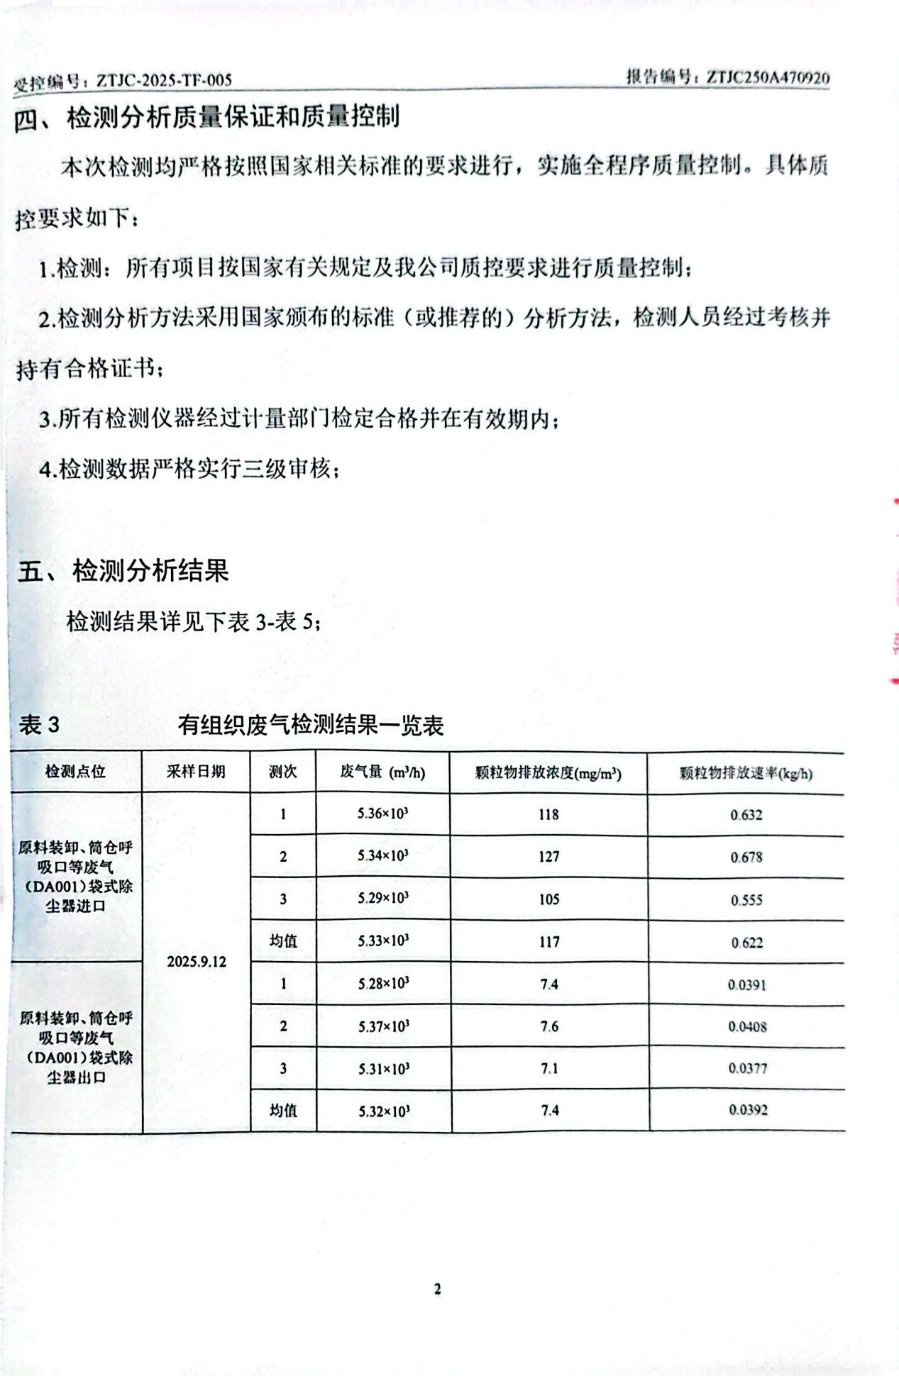
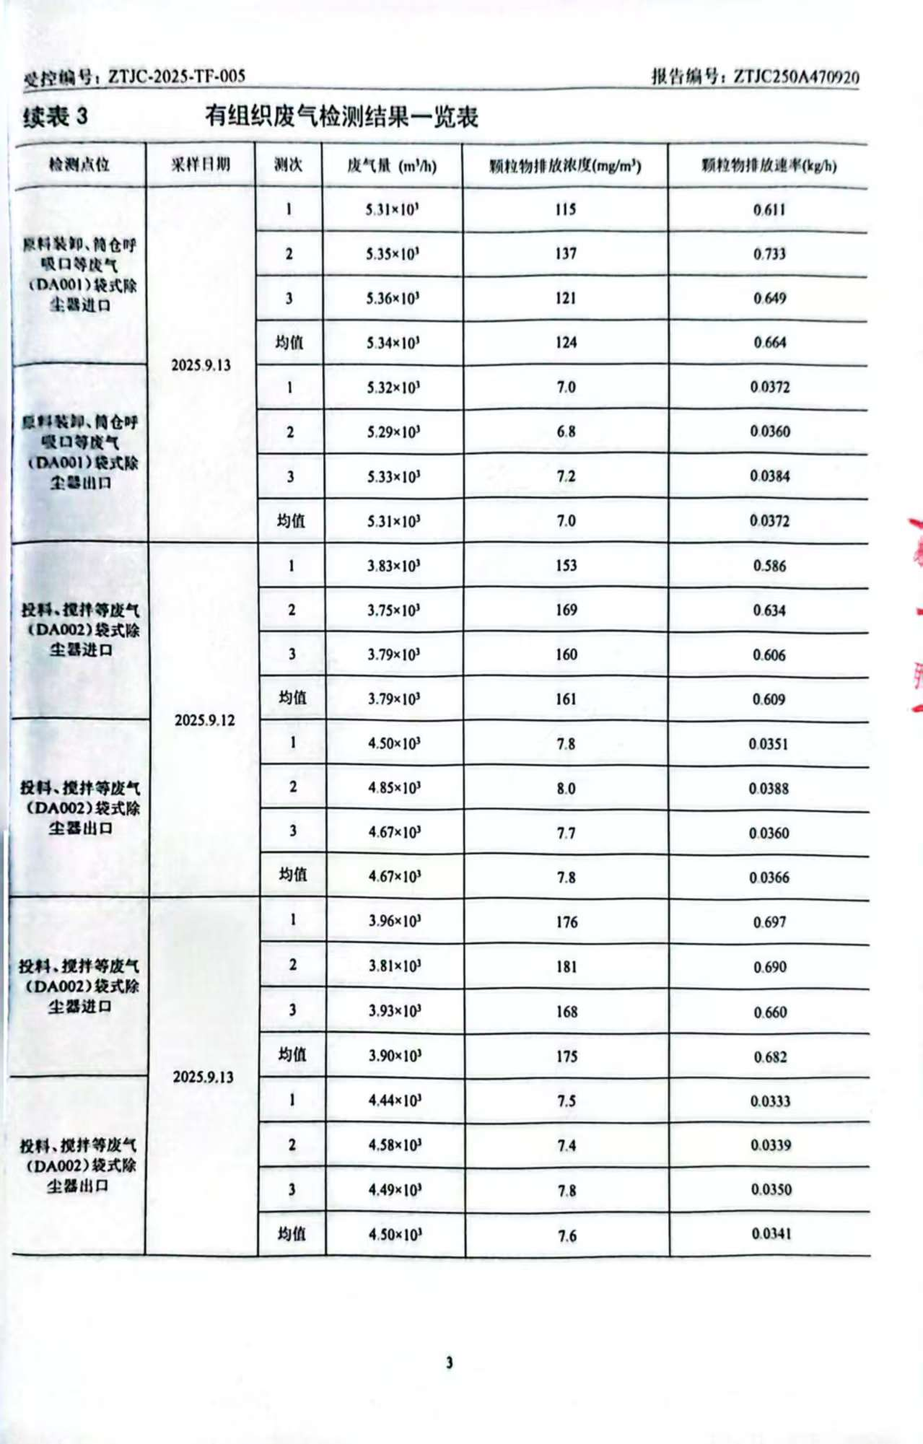
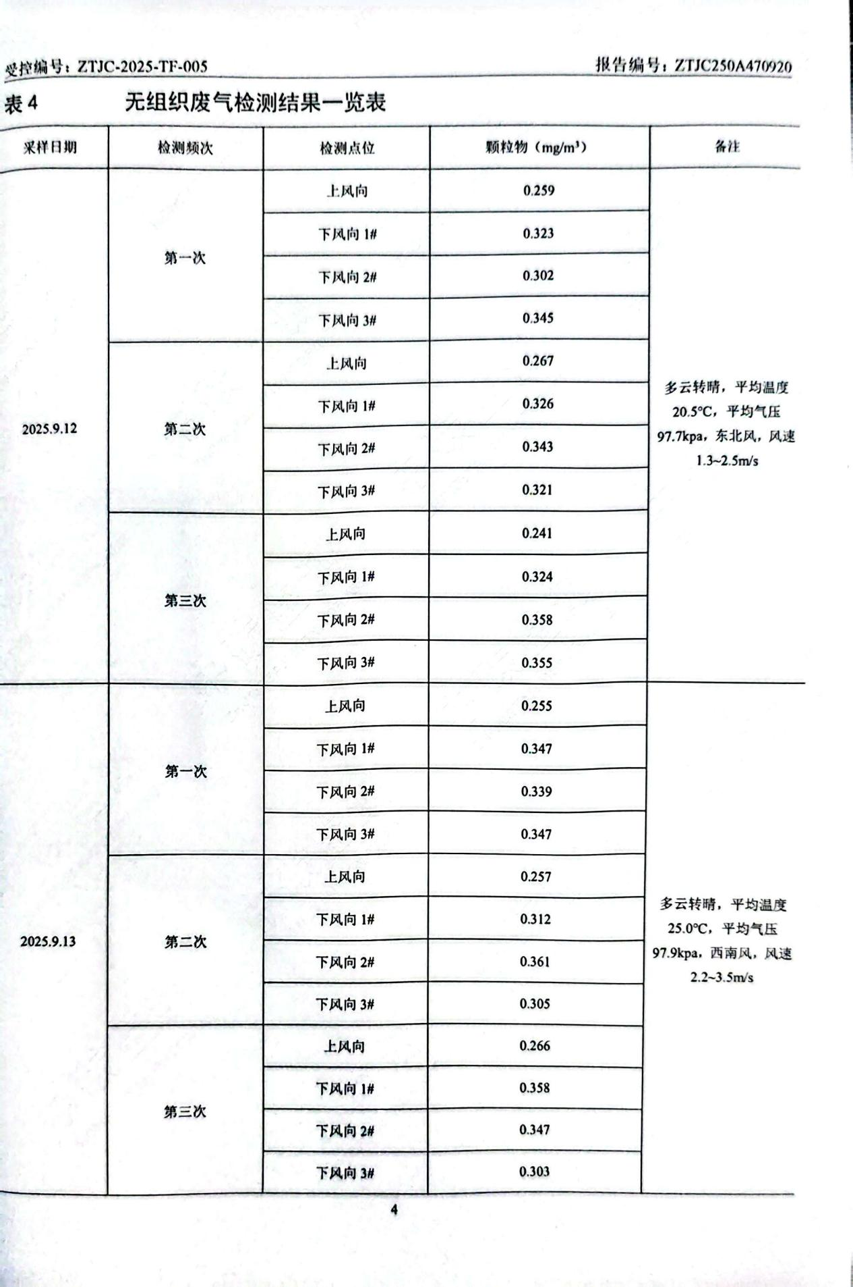
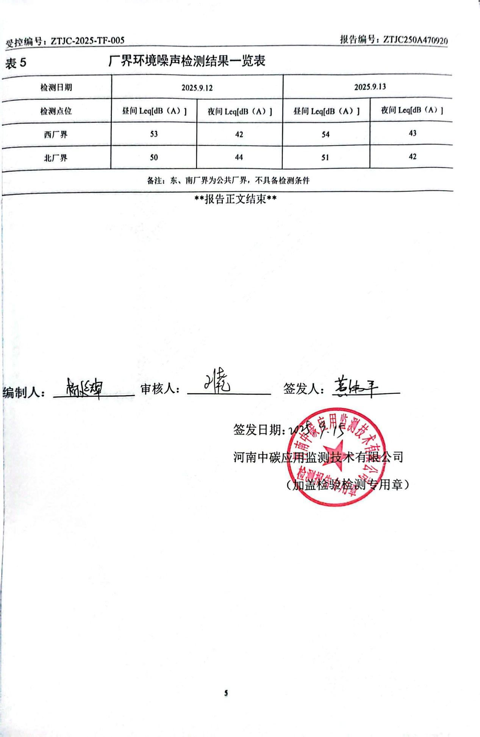

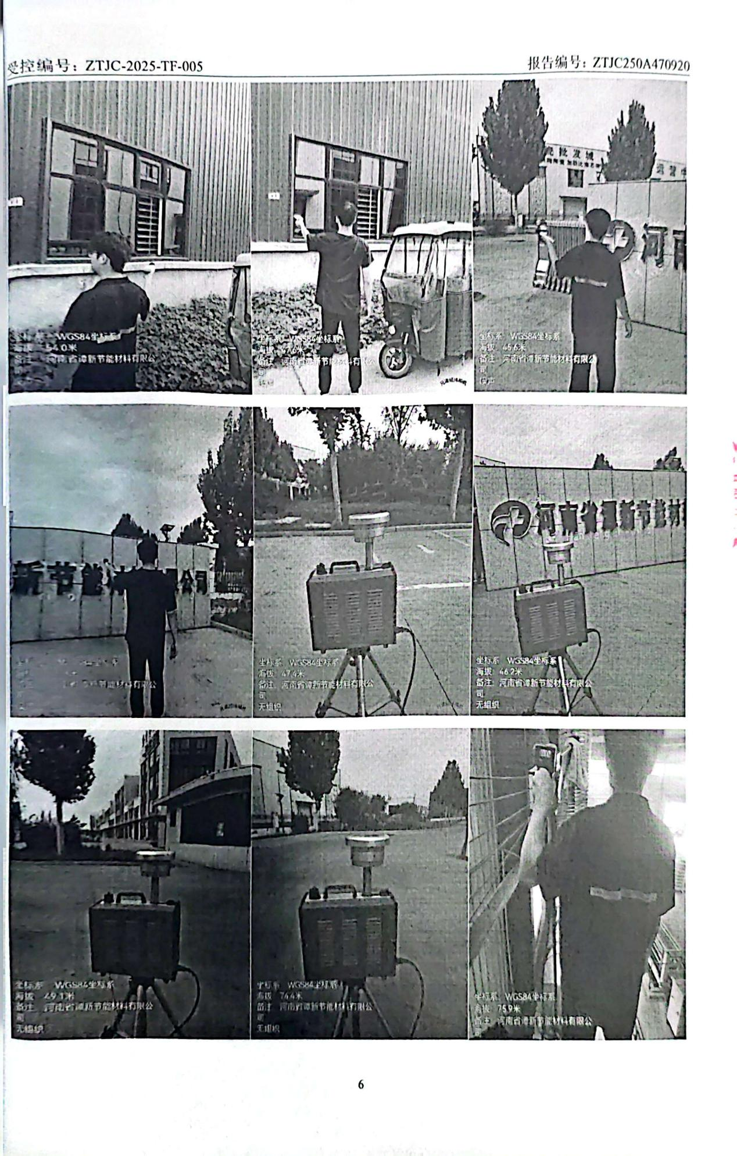

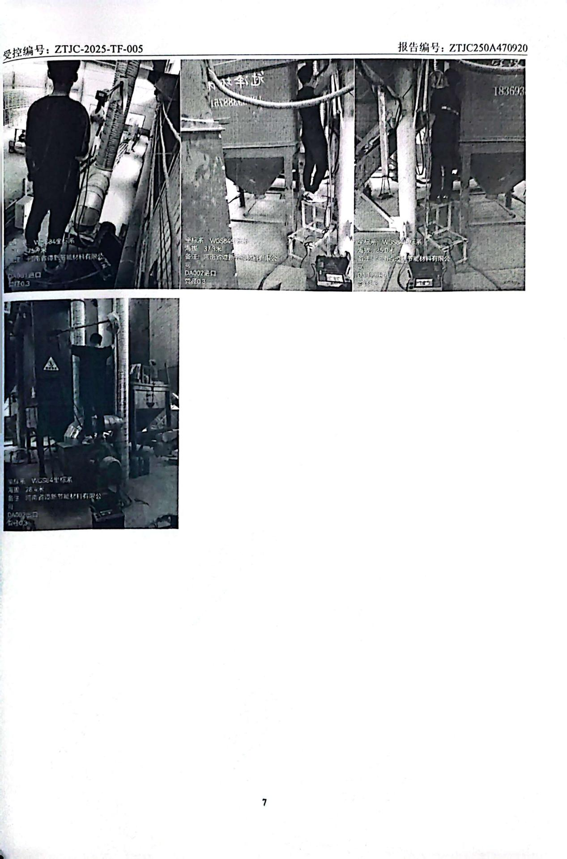

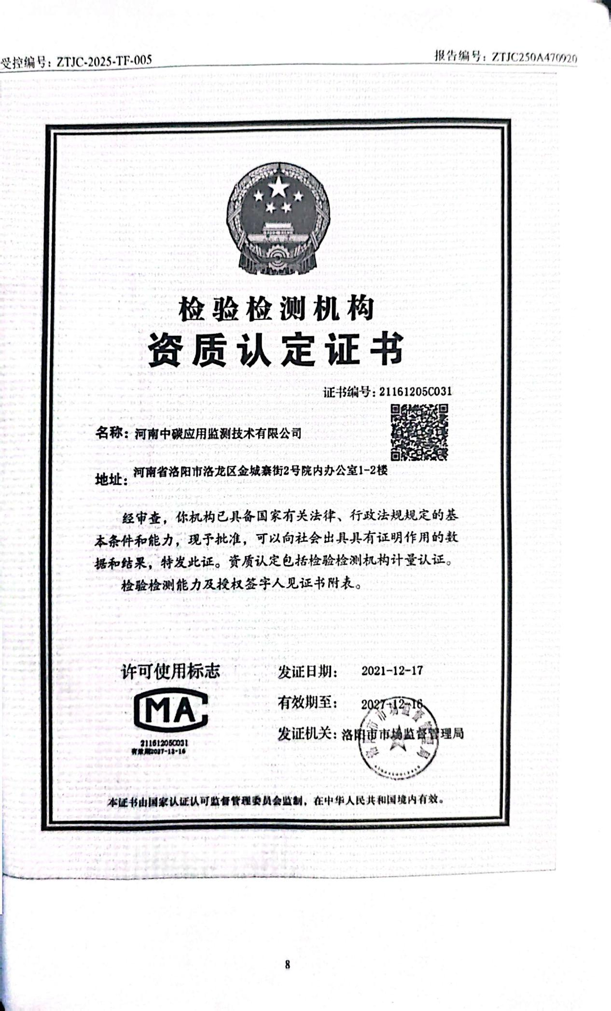

附件5 验收意见
河南省潭新节能材料有限公司
年产25万平方米保温结构一体板项目
竣工环境保护验收意见
2025年10月11日，《河南省潭新节能材料有限公司年产25万平方米保温结构一体板项目》竣工环境保护验收评审会在长垣市召开。验收专家组通过审阅本项目竣工环境保护验收监测报告并对照《建设项目竣工环境保护验收暂行办法》，严格依照国家有关法律法规、建设项目竣工环境保护验收技术规范、本项目环境影响评价报告表和审批部门审批决定等要求对本项目进行验收，提出意见如下：
一、工程建设基本情况
（一）建设地点、规模、主要建设内容
河南省潭新节能材料有限公司位于长垣市樊相镇创业大道南侧213省道东侧9号，占地面积5500m²。
（二）建设过程及环保审批情况
《河南省潭新节能材料有限公司年产25万平方米保温结构一体板项目环境影响报告表》由河南省凝博生态科技有限公司编制完成，2025年7月18日，获得新乡市生态环境局长垣分局批复（长环审（2025）20号）。
本项目于2025年07月开始建设，2025年09月竣工。
（三）投资情况
项目实际总投资200万元，其中环保投资5万元，占比为2.5%。
（四）验收范围
本次验收范围为《河南省潭新节能材料有限公司年产25万平方米保温结构一体板项目》的主体工程、配套设施、辅助设施、环保设施的建设、运行及环保要求落实情况。
二、工程变更情况
经现场勘查，本项目实际建设内容与环评基本一致，生产设备减少了1台水泥仓，不属于重大变动。
三、环境保护设施建设情况
（1）废气：本项目原料装卸、筒仓呼吸口废气经收集后通过1台覆膜袋式除尘器（TA001）处理后由1根15m高排气筒（DA001）排放；本项目投料、搅拌废气经收集后通过1台覆膜袋式除尘器（TA002）处理后由1根15m高排气筒（DA002）排放。本项目营运期废气经采用报告中提出的收集和治理措施后，可实现稳定达标排放，对周边大气环境质量影响较小。
（2）废水：本项目生产废水收集后流入沉淀池，沉淀后循环使用，不外排；生活废水经化粪池处理后，定期清掏用于资源化利用，不外排。
（3）噪声：本项目噪声源经选用低噪声设备、隔声、减振措施后可达标排放，对区域环境基本无影响。
（4）固体废物：本项目一般固废经收集后，废边角料定期外售；沉淀池沉渣、除尘器收尘灰回用于生产；生活垃圾定期交由环卫部门定期清运本项目固废对周围环境影响较小。
四、环境保护设施调试效果
（一）污染物达标排放情况
根据《河南省潭新节能材料有限公司年产25万平方米保温结构一体板项目竣工环境保护验收监测报告》，监测期间，各环保设施运行正常，生产负荷符合监测期间工况要求。监测结果表明：
（1）废气
本项目DA001排气筒颗粒物排放浓度在6.8-7.6mg/m³之间，DA002排气筒颗粒物排放浓度在7.4-8.0mg/m³之间，同时满足《河南省地方标准-水泥工业大气污染物排放标准》（DB41/1953-2020）和《新乡市生态环境局关于进一步规范工业企业颗粒物排放限值的通知》中要求。
无组织颗粒物排放浓度在0.241-0.361mg/m³之间同时满足《河南省地方标准-水泥工业大气污染物排放标准》（DB41/1953-2020）和《新乡市生态环境局关于进一步规范工业企业颗粒物排放限值的通知》中要求。
（2）废水
本项目不产生废水，生产废水收集后流入沉淀池，沉淀后循环使用，不外排；生活污水经化粪池处理后定期清掏用于资源化利用。因此本次验收监测不涉及固体废物的监测。
（3）噪声
本项目厂界昼间噪声在50-54dB（A）之间，夜间噪声在42-44dB（A）之间能够达到《工业企业厂界环境噪声排放标准》（GB12348-2008）2类标准要求（昼间≤60dB（A）、夜间≤50dB（A））。
（4）固废
本项目一般固废经收集后，废边角料定期外售；沉淀池沉渣、除尘器收尘灰回用于生产；生活垃圾定期交由环卫部门定期清。固体废物经采取上述处理措施，不对外排放。因此本次验收监测不涉及固体废物的监测。
五、验收结论
根据该项目竣工环境保护验收监测报告及现场核查，该项目环保手续完备，执行了环境影响评价及三同时管理制度，基本落实了环评报告及其批复规定的各项环境污染防治措施。各项污染物能够实现达标排放或合理处理处置。
综上所述，《河南省潭新节能材料有限公司年产25万平方米保温结构一体板项目》不存在《建设项目竣工环境保护暂行办法》中所规定的验收不合格情形，验收组一致同意本项目通过项目竣工环境保护验收。
建议：
1. 对各种污染防治措施加强管理，发现问题及时采取措施解决，确保污染治理设施能够长期稳定运行，做到污染物稳定达标排放。
2. 认真落实各项环境保护制度，规范环保标识。

附件6 验收人员信息表
